Gefährdungsbeurteilung für Gefahrstoffe gemäß § 6 Gefahrstoffverordnung
AGS 02.01.09 FO-Muster GBU Gefahrstoffe Version 1.0 Stand 06.12.2024
Einrichtung:  (Stempel) |  |  |  |  |  |  |  |  |  |  |   Arbeits- und Gesundheitsschutz im Bistum Fulda
Arbeitsbereich:
Name des Gefahrstoffes: |  |  |  |  |  |  |  |  |  |  | Kennzeichnung/en
Name des Gefahrstoffes: |  |  |  |  |  |  |  |  |  |  |  |  | 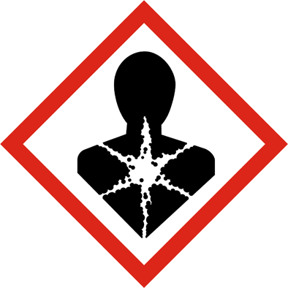 |  | 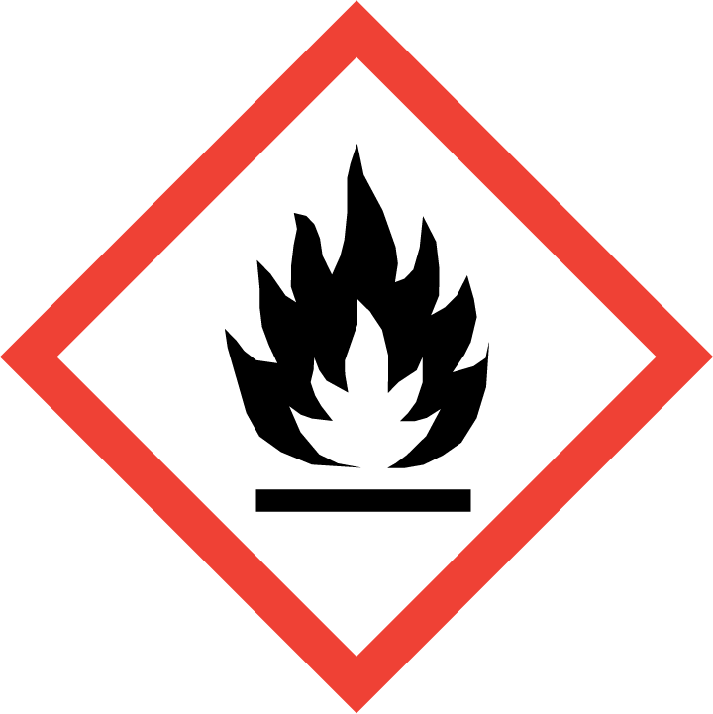 |  | 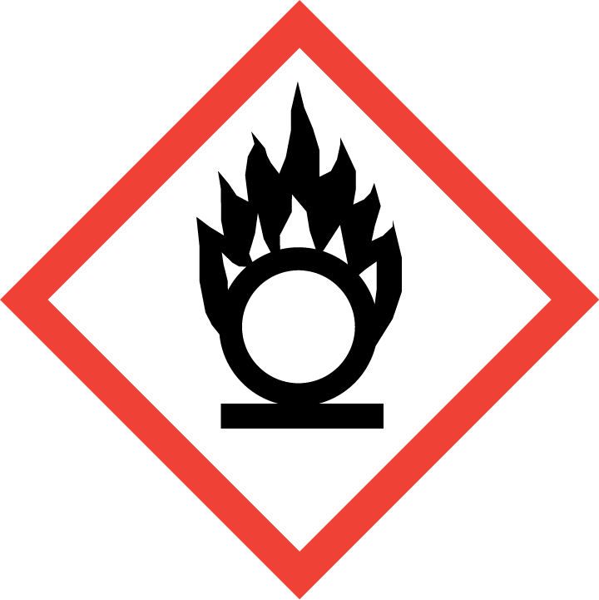 |  |  | 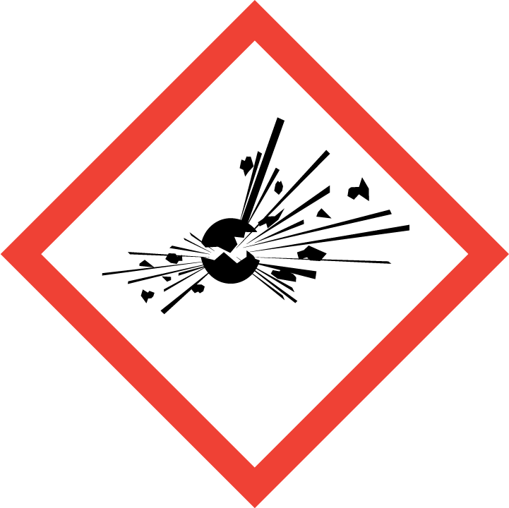 |  | 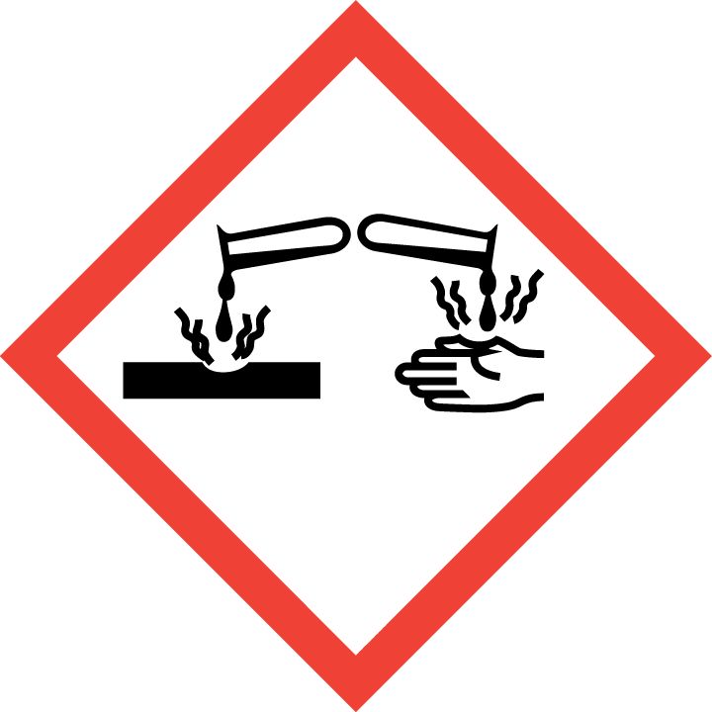 |  |  | 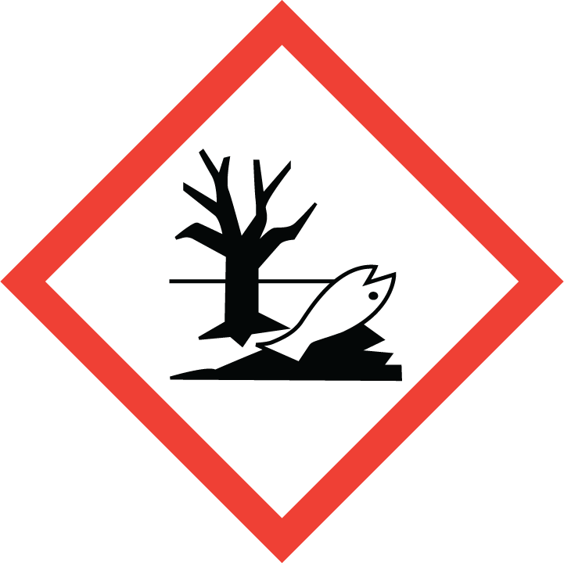 |  |  | 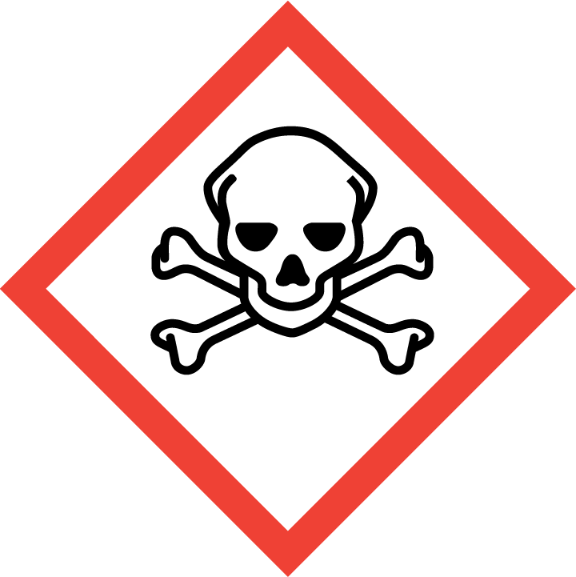 |  | 
(Kennzeichnung/en zutreffendes ankreuzen)
Einstufung:
Form, Farbe, Geruch:
H-Sätze: |  |  |  |  |  |  |  |  |  |  | Signalwort: |  |  |  |  |  |  |  |  |  |  | Gefahr
Toxikologische Gefährdung durch: | Haut  (dermal) |  |  |  |  |  | Atemwege  (inhalativ) |  |  |  |  |  |  | Augen  (ophtal) |  |  |  |  |  |  |  |  | Mund  (oral)
(zutreffendes ankreuzen) | Gase |  |  | Dämpfe |  |  |  |  | Flüssigkeiten |  |  |  |  |  |  | Feststoffe |  |  |  |  |  |  |  |  |  | Stäube
Brand- und Explo-sionsgefahren: | Brennbare Feststoffe, Stäube, Flüssigkeiten |  |  |  |  |  |  |  | Sonstige Brand- und Explosionsgefahren? |  |  |  |  |  |  |  |  |  | Bildung explosionsfähiger Atmosphäre möglich?
andere  Gefahren: | Kälte |  |  |  |  |  |  |  | Hitze |  |  |  |  |  |  |  |  |  | Narkotische Wirkung/Erstickung
Tätigkeitsbe-schreibung:
(Arbeitsbedingungen, Arbeitsmittel, Arbeitstechniken, Einwirkzeiten, Transportbedingungen)
Ergänzungen wenn notwen-dig auf Zusatzblatt beifügen.
Lagermenge: |  |  |  | Verbrauchsmenge: |  |  |  |  |  |  |  |  |  |  |  | Bekannte Unfälle: |  |  |  |  |  |  |  |  |  |  | Ja |  |  |  | Nein
(durchschnittlich) pro Jahr |  |  |  | (pro Arbeitsschicht) |  |  |  |  |  |  |  |  |  |  |  | (auch Beinaheunfälle) Welche?
Gebindeart: |  |  |  | Lagerung:
(z.B. Dosen, Tuben, Fässer Säcke, Kanister etc.) |  |  |  | (wo und wie)
Ersatzstoffprüfung durchgeführt? | Ja | Nein |  | (Bemerkung) Hersteller / Auftraggeber legt das Produkt fest.
Besondere Hinweise:
Gefährdungsbeurteilung für Tätigkeiten mit/durch:
Gefährdung | Beschreibung |  |  |  |  |  |  |  |  |  |  |  |  |  |  |  |  |  | Beurteilung
(zutreffendes ankreuzen) |  |  |  |  |  |  |  |  |  |  |  |  |  |  |  |  |  |  | gering |  |  |  |  | mittel |  |  |  |  | hoch
geringe Gefährdung | Haushaltprodukte, geringe Menge Klebstoffe, geringes Freisetzungsvermögen, kurze Dauer, geringe inhalative oder dermale Einwirkung (Exposition), keine Tätigkeiten in engen Räumen, keine Tätigkeiten mit Stoffen mit den Gefahrenhinweisen H 314.
dermale Gefährdung | Feuchtarbeit, Arbeiten mit hautgefährdenden (Gefahrenhinweis H314, H315, H319, H317 incl. Kombinationen) oder hautresorptiven (Gefahrenhinweis H312, H311, H310 incl. Kombinationen) Stoffen.
inhalative Gefährdung | Gase, Stäube, Dämpfe, sensibilisierend beim Einatmen von Stoffen mit dem Gefahrenhinweis H 334 krebserzeugende Stoffe.
orale  Gefährdung | Verschlucken, mit verschmutzten Händen oder Schutzhandschuhen ins Gesicht fassen, Kontamination von Pausenverpflegung, mangelnde Hygiene.
ophtale Gefährdung | Augengefährdung durch spritzende oder umfallende Flüssigkeiten, Umfüllen von Flüssigkeiten aus Kanistern, Gebindewechsel, durch kontaminierte Hände in die Augen übertragen.
physikalische, chemische oder sonstige Gefährdungen | Brand- und Explosionsgefahren durch Stoffe, Zubereitungen, brennbare und entzündbare Gase, Aerosole, feste Stoffe, Flüssigkeiten, brennbare Stäube, brandfördernde Stoffe, exotherme Reaktionen, Klebstoffe etc.
Erforderliche Schutzmaßnahmen nach Gefahrstoffverordnung und TRGS:
Schutzmaßnahmen allgemein (siehe Seite 2) | Schutzmaßnahmen zusätzlich (siehe Seite 2) |  |  |  |  | TRGS 400, 401, 402…(siehe Sicherheitsdatenblatt und ggf. Betriebsanweisung)
Schutzmaßnahmen allgemein (siehe Seite 2) |  |  |  |  |  | dermal |  | inhalativ |  |  |  | oral |  |  |  |  |  | ophtal |  |  |  |  | brennbar/explosiv
gelten immer

Seite 3 von 4
Schutzmaßnahmen:

Allgemeine Schutzmaßnahmen: |  |  |  |  |  |  |  | JA |  | Nein | nicht zutreffend
Wird der Gefahrstoff fachgerecht und bestimmungsgemäß angewandt?
Sichere Gestaltung des Arbeitsverfahrens, Arbeitsplatzes wurde geprüft?
Bereitstellung sicherer und geeigneter Arbeitsmittel gewährleistet?
Sichere Lagerung, Handhabung, Beförderung und Entsorgung des Gefahrstoffes geprüft?
Ausreichend gesundheitlich zuträgliche Atemluft (natürliche Lüftung oder eventuell Be- und Entlüftung)?
Sicherheitsdatenblatt vorhanden?
Begrenzung der Anzahl der Beschäftigten?
Begrenzung der Dauer der Einwirkung (Exposition) und des Ausmaßes möglich?
Saubere, aufgeräumte Arbeitsplätze, arbeitstäglich Reinigung der Arbeitsplätze gewährleistet?
Begrenzung der am Arbeitsplatz bereitgestellten Gefahrstoffe (Tagesmenge) berücksichtigt?
Kennzeichnung des Gefahrstoffes, bzw. der Gefahrstoffe inklusive Kleingebinde vorhanden?
Kennzeichnung von Geräten und gegebenenfalls Rohrleitungen vorhanden?
Sichere Entsorgung von Abfällen, kontaminierten Reinigungsutensilien, Restbehältern, Restmengen gewährleistet?
Angemessene Hygienemaßnahmen incl. Verbot des Verzehrs von Lebensmitteln am Arbeitsplatz sind gewährleistet?
Unverzügliche Beseitigung von ausgelaufenen und verschütteten Gefahrstoffen ist gewährleistet?
Jährliche Unterweisung wird durchgeführt?
Wird die regelmäßige Prüfung und Wartung der technischen Anlagen durchgeführt?
Zusätzliche Schutzmaßnahmen:  (eventuell weitergehende Maßnahmen sind zu ergänzen): |  |  |  |  |  |  |  | JA |  | Nein | nicht zutreffend
Schutzmaßnahmen gegen Verschlucken, Einatmen, Augen- und Hautkontakt vorhanden?
Die getrennte Aufbewahrung der Schutz- und Straßenbekleidung ist gewährleistet?
Betriebsanweisung erstellt?
…….
…….
Personenbezogene Schutzmaßnahmen: |  |  |  |  |  |  |  | JA |  | Nein | nicht zutreffend
Atemschutz gewährleistet?
Handschutz gewährleistet? (Schutzhandschuhe aus Nitril- oder Butylkautschuk)
Hautschutz gewährleistet?
Augenschutz gewährleistet? (dichtschließende Schutzbrille)
Schutzkleidung vorhanden?
Maßnahmen zum Brandschutz und Explosionsschutz: |  |  |  |  |  |  |  | JA |  | Nein | nicht zutreffend
Sind bauliche Brandschutzmaßnahmen umgesetzt?
Ist anlagentechnischer Brandschutz (Rauch- und Wärmeabzugsanlage, Brandmeldeanlage, Haus- und Gebäudesystemtechnik) vorhanden?
Ist organisatorischer Brandschutz (Mengenbegrenzung, Rettungsplan, Kennzeichnung, Unterweisung) gewährleistet?
Ist ein Verbot von Rauchen und Umgang mit offenen Feuer; Vermeidung und Fernhalten von Zündquellen und Funkenflug gewährleistet?
Ist geeignete Löschmitteltechnik (Feuerlöscher: Wasser, Pulver, Schaum, CO₂, Feuerlöschdecke) vorhanden?
Besteht Handlungsbedarf?  Wenn ja, welcher? (Anmerkungen und Ergänzungen wenn notwendig auf Zusatzblatt beifügen). |  |  |  |  |  |  |  | JA |  | Nein | nicht zutreffend
Erstellung der Beurteilung: | Datum |  | Name |  |  | Unterschrift | Unternehmer, Name |  | Unterschrift
Beteiligung/Zustimmung MAV | Datum |  | Name |  |  | Unterschrift
Wirksamkeitskontrolle der Schutzmaßnahmen bis: | Datum |  | Name |  |  | Unterschrift | Unternehmer, Name |  | Unterschrift
Arbeitsmedizinische Vorsorge nötig?  Stellungnahme des Betriebsarztes nach Verordnung zur arbeitsmedizinischen Vorsorge (ArbMedVV) |  |  |  | JA | Nein | BG-Grundsatz/ArbMedVV | Betriebsarzt, Name |  | Unterschrift
 |  |  |  |  |  | wenn ja welche?
Zuständig für Mängelbeseitigung: |  | Name |  |  |  | Unterschrift | Mängelbeseitigung bis: |  |  |  |  | Datum
Kontrolle Mängelbeseitigung: | Datum | Name |  |  |  | Unterschrift | Dokument Nummer/Revision
Seite 4 von 4

